- Emil Reidar Skurdal (12.03.1919 – 28.02.2013) og Marjorie Lois Anderson (11.04.1926 – 22.01.2006)
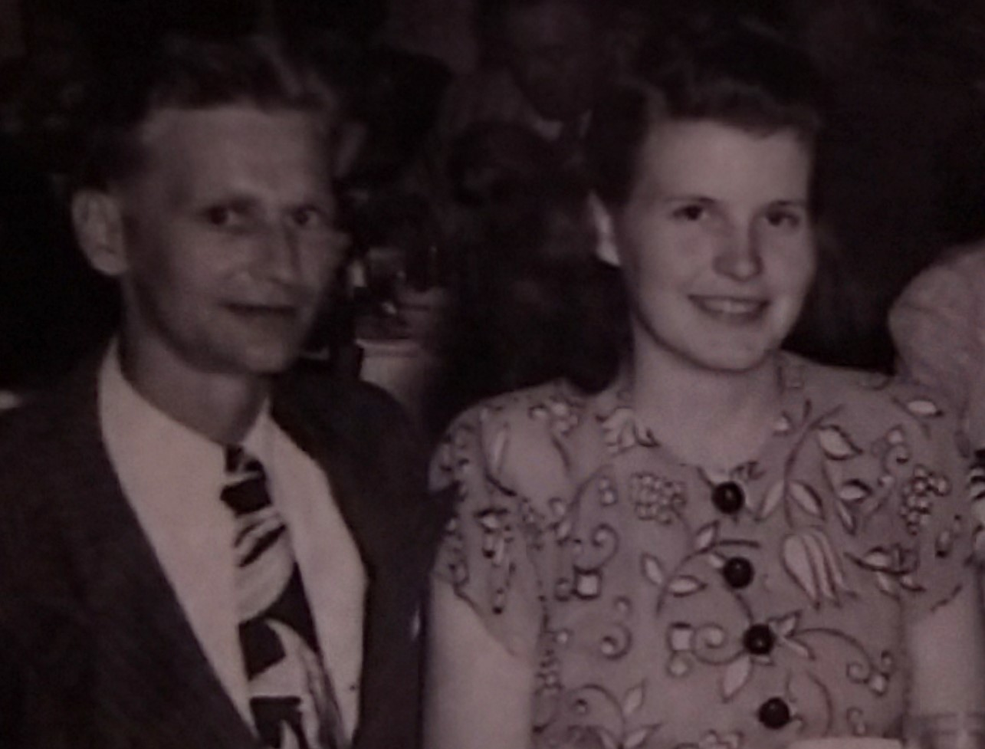
Nokre dagar etter at Emil Reidar var født, vart han alvorlig sjuk med pustevanskar. Mor Anna sat med han i ein gyngestol og bad til Gud om at han måtte bli frisk. Faren var fullt opptatt med innhausting og det var ikkje spørsmål om å få hjelp av doktor. Han vart frisk og voks opp saman med dei fem andre i søskenflokken. For Emil vart søstra Inga Lillian som ei mor nummer to for han og ho passa på han og lærde han mye. Frå barndommen hugsa han at han drakk kaldt vatn frå ei vasskjelde på garden som er i bruk fortsatt. Han hugsar mor si som alltid var søt, snill, kjærleg, hjelpsam, sterk og ærgjerrig. Faren var ein stor sterk kar på over to meter som var streng og hadde stutt lunte og som dessutan likte å bestemme over dei andre. Same trekk hadde Emil Reidar, bortsett frå at han var liten og veik og han hugsa at dei kalla han «vesle Anton» som gutonge. Han fortel om seg sjøl at han var ein kar som ikkje var noko skulelys, men som var meir opptatt av å ha det moro, drive med ugagn, fly etter jentene og som vart ein evig ertekrok. Han starta på highscool i 1934 og deretter arbeidde han på forskjellige farmar i Montana i nokre år. Da USA kom med i 2. verdskrigen i 1941, vart han kalla inn til militærteneste. Han kom i kokke/bakerlære og vart sendt til Europa. Han fekk eit sår som ikkje ville gro og vart innlagt på sjukehus i Auckland på New Zealand, men vart seinare sendt heim for dimmisjon i 1943. Etter ein månad heime dro han til Dakotahuset i California der han budde mens han fekk jobb som kantinestyrar på Lockheed-fabrikken. Ein søndag hadde dei invitert nokre jenter fra Nord Dakota på middag og ei av desse (Marjoire) vart han gift med 26. oktober 1946. Dei fekk to døtre medan dei budde i California, men i 1949 reiste dei tilbake til Williston. Emil Reidar tok over drifta ved Luzon Cafe, som var oppe heile døgnet. Einaste fridagen i året var 1.juledag. Dei fekk i alt åtte døtre og ein son. Av desse vart Rebecca sjuk og døydde berre fire år gamal. I mai 2017 var Larry Skaare, Debbie Skurdal, Susan Skurdal og Boone Herring på besøk hos norske slektningar på Sør-Fron.

6.1. Patricia (Blondie) Skurdal (13.08.1947 – 29.02.2020) Lee Johnson (27.01.1950 -)
6.1.1. Christopher Johnson (02.09.1968 -) Tia Johnson (31.05.1970 -)
6.1.1.1. Sarah Johnson (01.08.1998 -) 6.1.1.2. Michala Johnson (09.02.2000 -)
6.1.2. Joshua Johnson (25.10.1977 -) Teasha Outlaw (15.06.1982 -)
6.1.2.1. Raylene Outlaw Johnson (13.07.2009 -) 6.1.2.2. Jessiah Outlaw Johnson (04.08.2014 -)
6.2. Karen Marie Skurdal (19.01.1949 -) Larry Skaare (12.07.1948 -)
6.2.1. Heather Skaare (21.10.1976 -) Joey Mitchell Osborne (09.08.1974 -)
6.2.2. Heidi Skaare (30.03.1979 -) Andrew Kanagy (01.07.1978 -)
6.2.2.1. Ivan Kanagy (03.07.2010 -) 6.2.2.2. Marjorie Kanagy (01.05.2012 -) 6.2.2.3. Millie Inez Kanagy (01.05.2014 -)

6.2.3. Rebecca Skaare (03.06.1982 -) Ricky Waitman (24.04.1981 -)
6.2.3.1. Israel Waitman (19.03.2006 -) 6.2.3.2. Bergen Waitman (11.04.2008 -) 6.2.3.3. Ireland Waitman (06.01.2011 -) 6.2.3.4. Finn Waitman (17.07.2013 -)
6.3. Rebecca Skurdal (07.02.1950 – 11.02.1954)
6.4. Debbie Skurdal (26.02.1951 -) John Birch (12.09.1949 – 17.11.2016)
6.4.1. Jamie Birch (11.10.1977 -) Chad Lee (28.02.1975 -)
6.4.1.1. Derek Lee (08.01.2004 -) 6.4.1.2. Grady James Lee (31.01.2007 -) 6.4.1.3. Elijah Lee (16.11.2010 -)
6.4.2. Lindsay Birch (25.09.1979 -) Christopher Gander (25.12.1973 -)
6.4.2.1. Rex Emil Gander (18.07.2014 -) 6.4.2.2. Taya Gander
6.4.3. Mattew Birch (23.09.1983 -) 6.4.4. Micah Birch (07.01.1988 -) Kelsy Edda Bustad (04.10.1988 -)
6.4.3.1. Ryder Allen Birch (16.05.2011 -) 6.4.3.2. Holden John Birch (23.11.2014 -) 6.4.3.3. Evie Hazel Birch (23.04.2018 -)
6.5. Susan Skurdal (05.05.1953 -) Daniel Wescott (Boone) Herring (21.12.1951 -)
6.5.1. Amber Herring (21.06.1975 -) Jeremy Bertsch (17.04.1972 -)
6.5.1.1. Lily Bertsch (17.03.2004 -) 6.5.1.2. Ava Rae Bertsch (21.09.2005 -)
6.5.2. Sommer Herring (15.08.1977 -) Daniel James Bjerknes (13.06.1977 -)
6.5.2.1. Reidar James Bjerknes (22.07.2006 -) 6.5.2.2. Gustav Daniel Bjerknes (06.07.2008 -) 6.5.2.3. Odin Lee Bjerknes (17.07.2012 -)
6.5.3. Alecia Herring (17.05.1979 -) Nathan Klatt (24.08.1975 -)
6.5.3.1. Owen Klatt (16.09.2012 -) 6.5.3.2. Ivar Martin Klatt (22.10.2015 -)

6.6. Marilyn (corcy) Skurdal (21.06.1954 -) Kenny Collings (22.12.1951 -) Rick Fredricksen (06.11.1954 -)
6.6.1. Christopher Collings (12.06.1972 -) Melissa Y Gonzalez (18.11.1974 -)
6.6.1.1. Patty Collings (22.08.2006 -) 6.6.1.2. Suzi Collings (08.09.2008 -)
6.6.2. Kassia Collings (08.11.1976 -) Ricco Capozzoli (23.02.1977 -)
6.6.2.1. Faron Tate Capozzoli (10.11.2006 -) 6.6.2.2. Zane Anthony Capozzoli (18.12.2008 -)
6.6.3. Kendra Collings (27.07.1979 -) Bryan Behm (26.02.1982 -)
6.6.3.1. Kennedy Behm (19.01.2007 -) 6.6.3.2. Trevin Behm (10.07.2008 -)

6.6.4. Kia Fredricksen (06.11.1985 -) Paul Erdmann
6.6.4.1. Leila Erdmann (16.11.2010 -)
6.6.5. Cody Fredricksen (01.07.1987 -) Ashley Fredricksen (05.05.1986 -)
6.6.5.1. Calean Michael Fredricksen (24.06.2017 -)
6.7. Barbara Skurdal (01.06.1958 -)
6.8. Robert (bob) Skurdal (19.09.1962 -) Julie Wittmer (17.07.1963 -)
6.8.1. Anton Skurdal (05.06.1997 -) 6.8.2. Beau Skurdal (05.05.1999 -)

6.9. Jennifer Skurdal (31.03.1972 -) Terry Schell (27.12.1957 -)
2.1.1. Austin Schell (27.12.1997 -) 2.1.2. Cloe Schell (13.10.1999 -) 2.1.2. Madison Schell (09.02.2001 -)

